Novembre 2021



Nouveautés de la version 3.21



# Préambule

Les SDIS concernés par les anomalies contenant le mot clé « Oracle » sont, par ordre alphabétique : le SDIS 68, le SDIS 78 et le SDMIS (SDIS 69). Ces SDIS ne sont pas concernés par les anomalies contenant le mot clé « MySQL » ou « MariaDB ».

Les autres SDIS ne sont pas concernés par les anomalies « Oracle » mais sont concernés par les anomalies contenant le mot clé « MySQL ».

Les SDIS concernés par les anomalies « GPEC » sont, par ordre alphabétique : le SDIS 44, le SDIS 59 et le SDIS 86. Les autres SDIS ne sont pas concernés par les anomalies « GPEC ».

# Général

## EG01 : Ajout de 3 paramètres "QUALIOPI - Lien", "QUALIOPI - Texte" et "QUALIOPI - Image", dans l'écran "Outils > Paramètres > Paramètres", permettant d'afficher la certification Qualiopi sur la mire de connexion

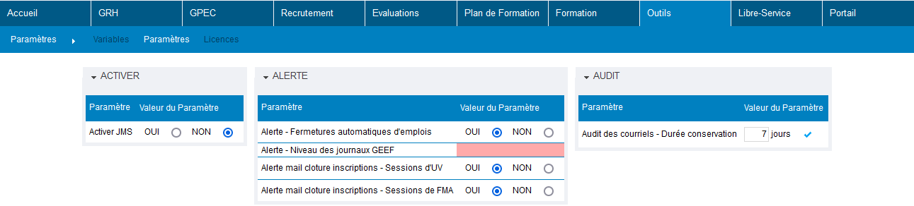

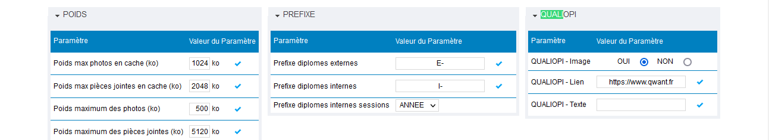

Effets sur la mire de connexion :

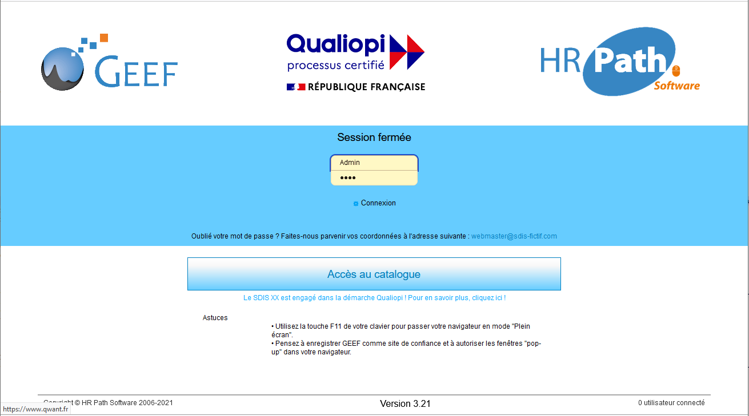

## EG02A : Ajout d'un champ "Nom de naissance" sur les agents externes

## EG02B : Ajout d'un champ "Pays de naissance" sur les agents internes et externes - mise à jour de l'interface entrante XML pour les agents internes

Sur les agents externes :

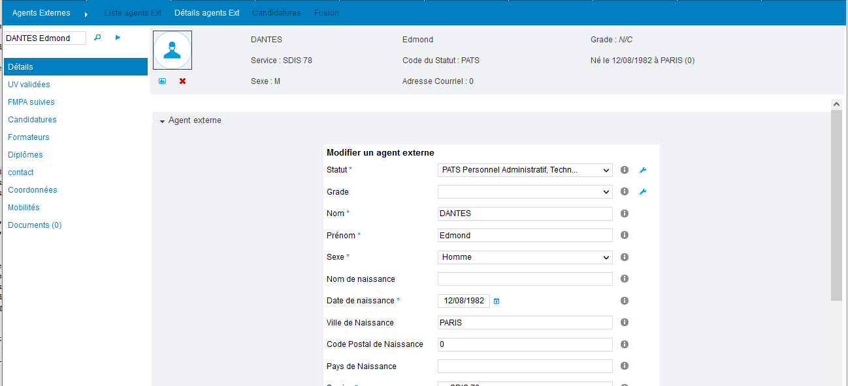

Sur les agents internes :

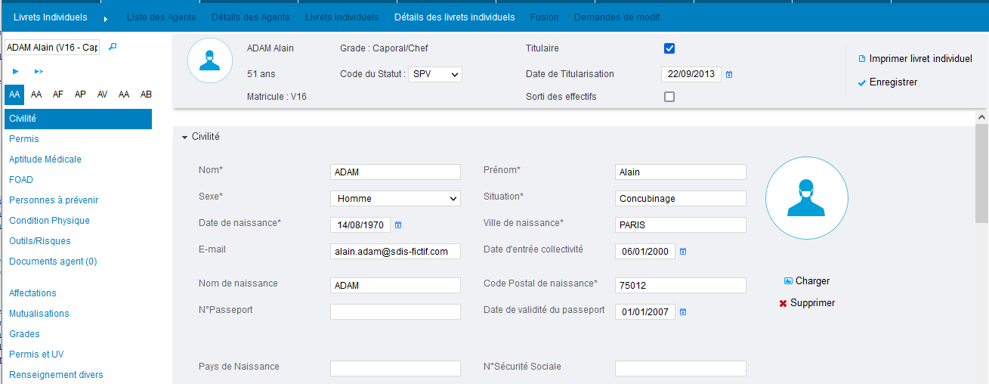

* Ces champs sont peuvent être publipostés sur les diplômes :

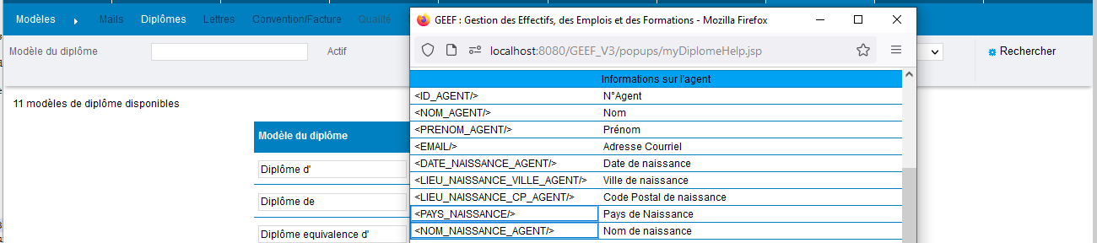

Nouveau fichier XSD de l’interface entrante XML des agents :



# GRH

## ER01A : L'écran "GRH > Livrets Individuels > Détails des Livrets > FMPA suivies" affichera dorénavant le libellé validation paramétré et une icône "i" pour afficher l'infobulle des critères de non-validation pour les FMPA sur centre échouées

Critères de non-validation en infobulle :

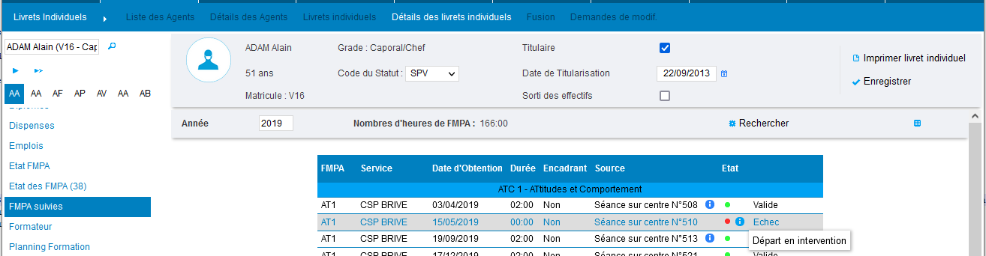

Et un libellé paramétré :



## ER01B : L'écran "GRH > Agents Externes > Détails des Externes" proposera dorénavant un nouveau sous-écran "FMPA suivies" affichant les FMPA suivies comme celui du livret individuel des agents internes

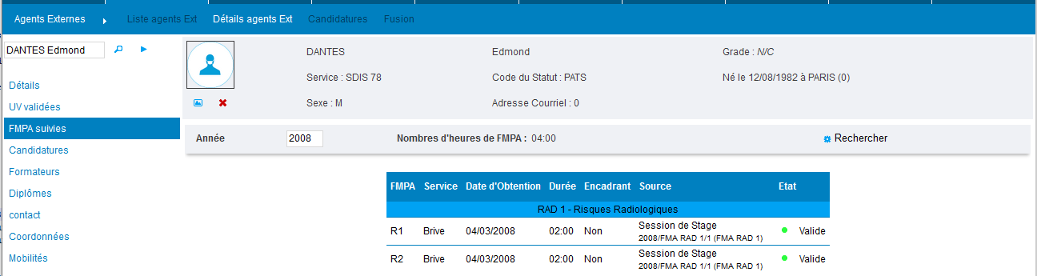

Cet écran était manquant dans le dossier externe.

# Formation

## EF01 : Les balises de publipostages des informations sur les stagiaires et formateurs (_STG et _FMT) permettront dorénavant le publipostage des dates d'envois des convocations et attestations dans les "courriers libres" et "fiches gestion-ressource"

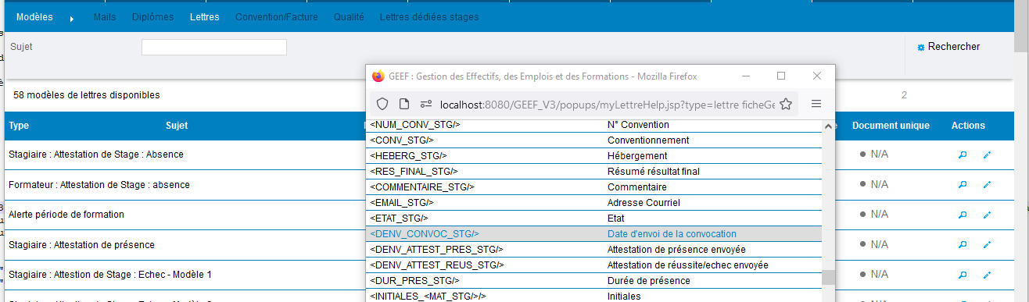

Nouveaux champs de fusion – ces données sont vides tant que les documents n’ont pas été envoyés (ex : mettre la date de convocation dans la première convocation de l’agent impliquera que cette date ne sera pas renseignée).

## EF02 : Le libre-service stagiaire affichera dorénavant une icône d'information avec une infobulle à côté des cases "Subrogation" et "Perte de salaire" si celles-ci sont activées afin d'informer l'agent sur l'impact de ces cases - ce texte est paramétrable en traduction ("Outils > Requêteur > Traductions")

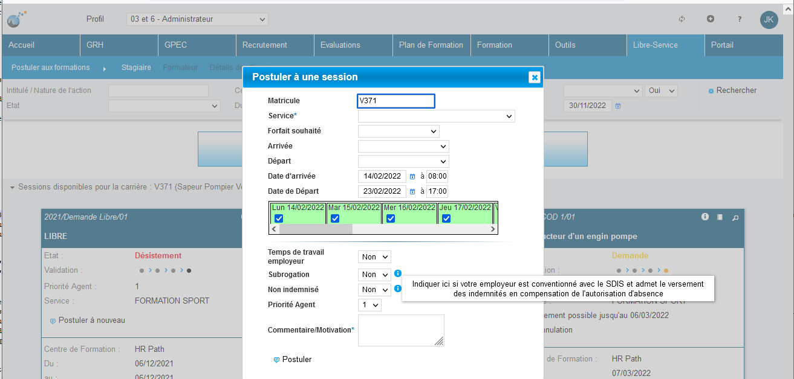

Ces infobulles permettent de renseigner l’agent sur ces deux cases à remplir ayant un impact sur les indemnités.

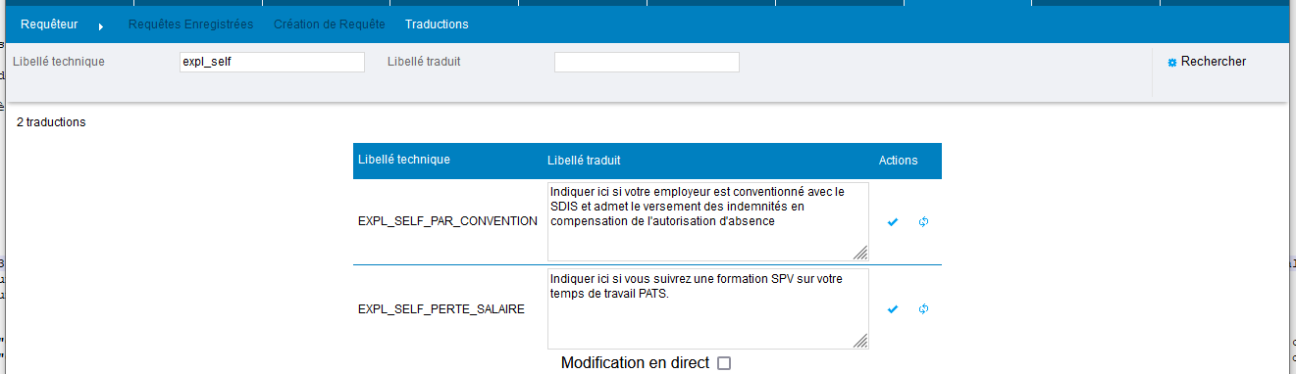

Le changement de traduction se fait, comme usuellement, dans l’écran « Outils > Requêteur > Traductions ». Ces deux traductions ont un libellé technique commençant par « EXPL_SELF ».

## EF03 : Mise à jour de la feuille d'émargement "Par jour" et "Par semaine" (suppressions des signatures) pour l'écran "Formation > Sessions > Edition" avec le paramètre "Feuilles de présence - Modèle" sur la valeur "85"

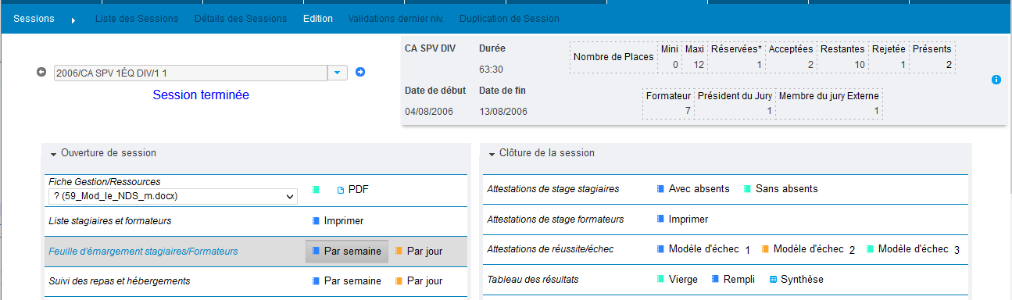

Modification des feuilles de présence en modèle « 85 ».

## EF04 : Le champ de fusion "<RESP_ECOLE/>" des courriers libres, fiches gestion-ressources et diplômes affichera dorénavant le prénom avant le nom

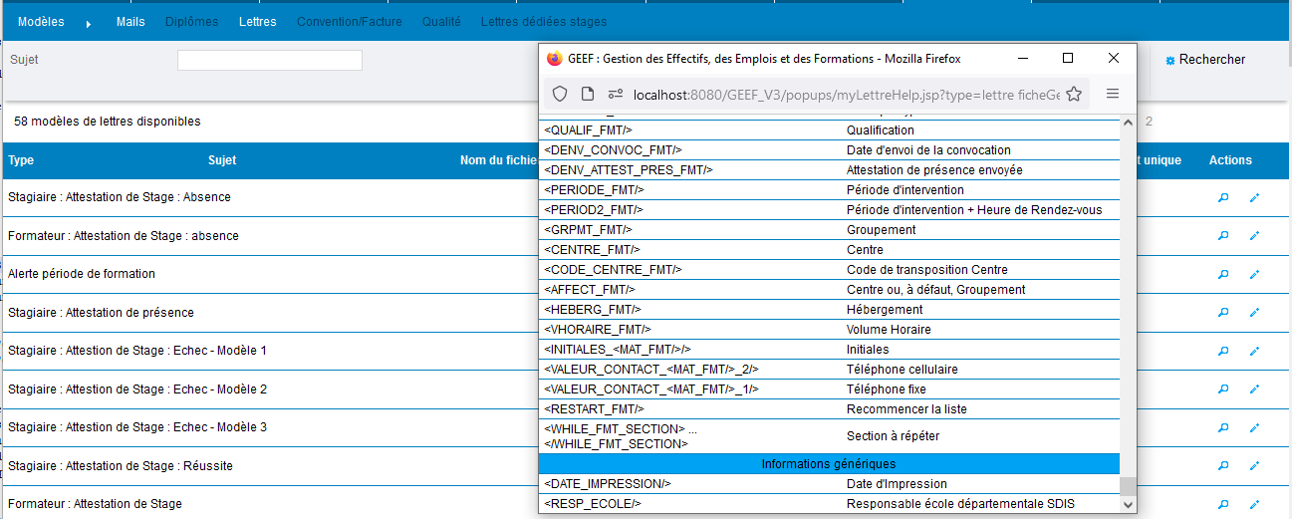

Ce champ de fusion, basé sur le paramètre « Responsable école départementale SDIS » (Outils > Paramètres > Paramètres – doit contenir un matricule GEEF valide) affichera dorénavant « Grade Prénom Nom » plutôt que « Grade Nom Prénom ».

## CF01 : Les prérequis "Permis - UV" implicites seront dorénavant toujours en mode "OU" (c'est à dire que l'agent doit disposer d'au moins un des permis cochés pour pouvoir prétendre à la formation)

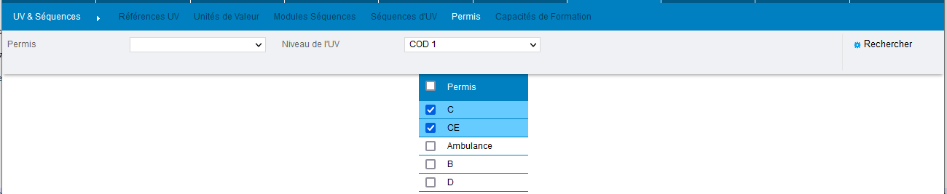

Ce prérequis implicite fonctionnera dorénavant de manière homogène : dans l’exemple ci-dessus, l’agent doit posséder au moins un permis C ou CE valide pour pouvoir postuler à une session de stage contenant l’UV « COD 1 ».

# Outils

## EO01 : Légère optimisation du calcul des "supprimer les absents" de l'interface automatique entrante XML

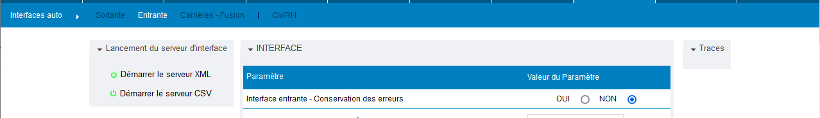



La requête SQL correspondant à ce paramètre a été optimisée, réduisant potentiellement le temps d’intégration de l’interface de 15 secondes à 1 minute en fonction de la configuration serveur.

## EO02 : Le bouton pour déverrouiller les comptes utilisateurs bloqués s'affichera dorénavant également sur les profils générés par les profils LDAP

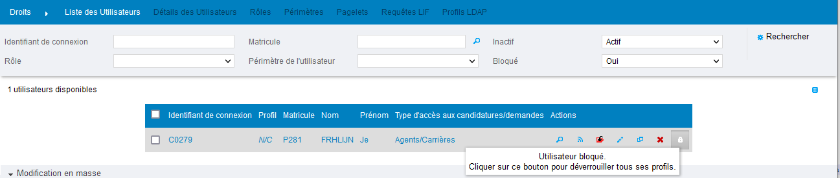

Ce bouton permettant de déverrouiller un compte utilisateur ayant subit trop de connexions infructueuses (erreur de mot de passe) n’était pas affiché pour les profils automatisés par l’annuaire LDAP (voir « Outils > Droits > Profils LDAP »).

## EO03 : Ajout de la variable "Sessions - Modèles dédiés" permettant de définir si les modèles de documents non-dédiés (courriers libres et fiches gestions-ressources / Outils > Modèles > Lettres dédiées stages) doivent s'afficher sur tous les stages (INCLUSIF) ou uniquement sur les stages qui n'ont pas de modèles dédiés (EXCLUSIF) - Les modèles dédiés ne sont toujours affichés que dans les stages concernés

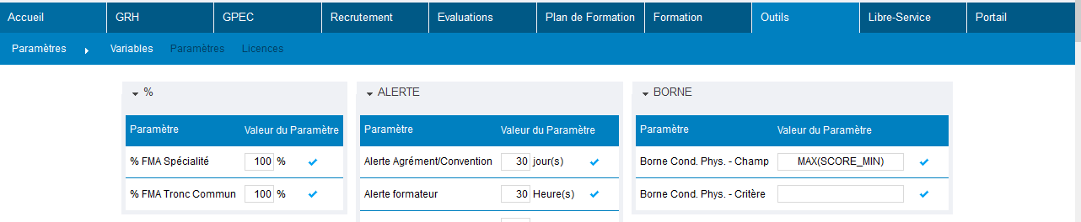



Cette variable permet de modifier le comportement des modèles cochés dans l’écran « Outils > Modèles > Lettres dédiées stages » :

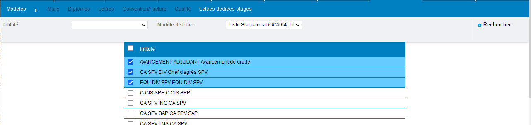

En mode « INCLUSIF » (par défaut) : si un modèle de lettre est coché pour un modèle de stage, alors le modèle de lettre est disponible uniquement dans ces modèles de stages – tout modèle de lettre non coché est visible dans tous les modèles de stages.

En mode « EXCLUSIF » : si un modèle de stage a au moins un modèle de lettre coché, alors seuls ces modèles de lettres sont affichés pour ce modèle de stage – tout modèle de lettre non coché *pour tous les stages* n’est visible que pour les stages n’ayant aucun modèle de lettre coché.

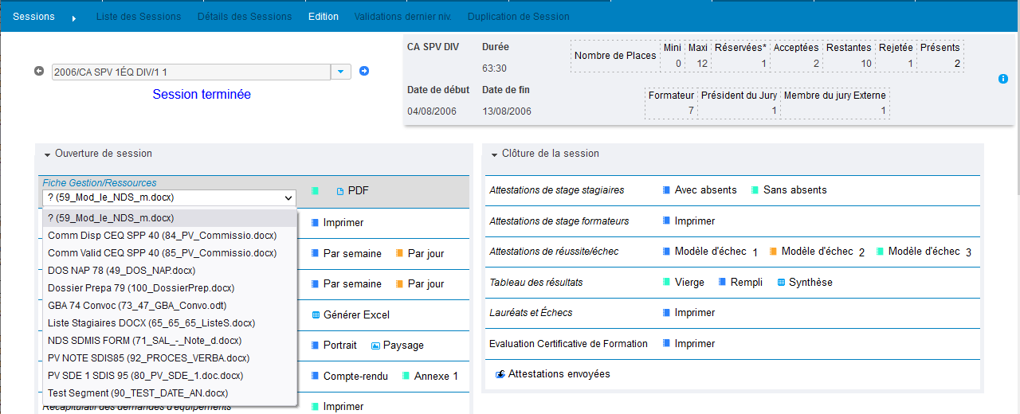

Ces cases ont un impact sur les listes déroulantes « fiche gestion/ressources » et « courriers libres » de l’écran « Formation > Sessions > Editions » et également sur « Formations > Sessions > Détails > Convocations/Attestations ».